C3-TU: CARTA DE AUTORIZACIÓN PARA EL AUTOARCHIVO DE UNA TESIS EN EL REPOSITORIO INSTITUCIONAL DE LA UASLP EN COAUTORÍA CON EL DIRECTOR DE LA TESIS
 |  | Fecha: |  | 9 de octubre de 2020
Datos del Tesista |  |  | Datos de la Tesis
Nombre |  |  | Título
Melissa |  |  | Perfil epidemiológico-espacial del cáncer cervicouterino de mujeres potosinas afiliadas al seguro popular del periodo 2008-2018
Apellido paterno |  |  | Tipo de tesis
Badillo |  |  | Maestría
Apellido materno |  |  | ¿La tesis ha sido o será publicada en alguna otra plataforma web?
Reyes |  |  | Si
Programa / carrera
Maestría en Salud Pública |  |  | En caso afirmativo indique el Nombre o URL de la publicación
Correo electrónico |  |  | ------------
meli_k04@hotmail.com
Datos del Co-asesor de la Tesis
Nombre
Enrique
Apellido paterno
Ibarra
Apellido materno
Zapata
Dependencia Académica
Facultad de Enfermería y Nutrición
Correo electrónico
enriqueibarrazapata@gmail.com/ enrique.zapata@uaslp.mx
En nuestro carácter de TESISTA y CO-ASESOR DE LA TESIS respectivamente, cuyos datos aparecen aquí indicados, hacemos las siguientes manifestaciones:
- Autorizamos a la Universidad Autónoma de San Luis Potosí (UASLP), el depósito de una copia digital de la TESIS en el Repositorio Institucional NINIVE, reconociendo que es un plataforma institucional creada para almacenar y preservar los acervos documentales y los recursos de información científica, académica, tecnológica y de innovación que son producidos por los miembros de la UASLP, para su acceso, difusión y visibilidad de manera libre y gratuita, de conformidad con los principios del Acceso Abierto y con los Artículos 64 y 69 de la Ley de Ciencia y Tecnología.
- Manifestamos la intención de que la TESIS sea divulgada a través del Repositorio Institucional NINIVE de la UASLP y de otras plataformas institucionales, cosechadores y redes de repositorios nacionales e internacionales con las que se conecta; así como también, a través del Repositorio Nacional de Recursos Científicos, Tecnológicos y de Innovación, de conformidad con los Artículos 70, 71 y 72 de la Ley de Ciencia y Tecnología.
- Declaramos ser el AUTOR y el CO-ASESOR de la TESIS respectivamente, la cual es una creación original y primigenia, que no invade los derechos de terceros y que somos también los titulares de los derechos patrimoniales sobre la TESIS.
- Declaramos que no existe impedimento, ni restricción, ni condicionamiento contractual para el otorgamiento de la presente autorización y depósito, y en particular que la presente obra no es considerada una obra en el marco de una relación laboral, ni una obra por encargo, ni una obra realizada mediante comisión expresa de la Federación, Estados o Municipios de forma tal que la titularidad pudiera corresponder a terceros, por lo que no es requerida autorización de terceros para realizar la referida autorización y de depósito de la TESIS.
- Declaramos que la presente autorización y depósito no vulnera autorizaciones, licencias, transmisiones, contratos de edición ni cualquier otro acto jurídico realizado con terceros.
- Reconocemos que la presente autorización y depósito no viola de ninguna manera las disposiciones en materia de patentes o de protección de la propiedad intelectual o industrial de ninguna institución o entidad legal con la cual pueda tener algún vínculo laboral o profesional; y que tampoco vulnera disposiciones de seguridad nacional, privacidad, datos personales ni constituye difamación, calumnia ni ningún otro delito, sino una forma legítima de expresión.
- Manifestamos que la TESIS no ha sido total ni parcialmente clasificado como información confidencial, ni se ha considerado reservada por alguna autoridad competente.
- Manifestamos que las gráficas, imágenes, tablas y/o figuras, así como cualquier cita textual o no textual contenidas en los recursos de información científica, tecnológica y de innovación depositados están debidamente referenciadas en un estilo conocido y apropiado para la disciplina, la ciencia o el campo de conocimiento, y que su publicación en medios electrónicos no afecta los derechos de terceras personas.
- En ausencia del cumplimiento de las declaraciones del autor, todo efecto será responsabilidad del autor excluyéndose a la UASLP de los efectos de tales omisiones.
Habiendo manifestado lo anterior, realizamos el depósito correspondiente y otorgamos de manera expresa la presente autorización consistente en una licencia de carácter no exclusivo a la UASLP, para la reproducción, divulgación, distribución y comunicación pública de la TESIS, de conformidad con la licencia abierta que para ello se determine, siempre y cuando la UASLP respete el deber de atribución y de no hacer uso comercial.
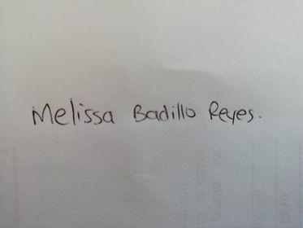 | 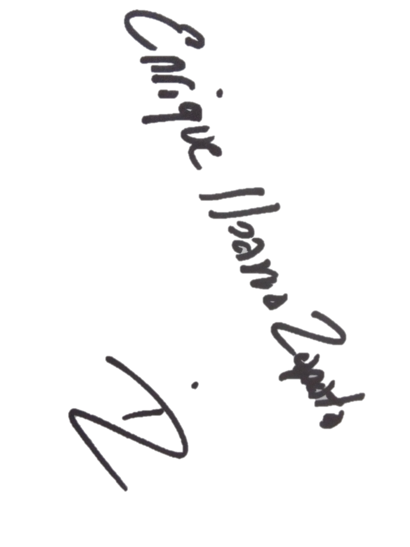
Melisa Badillo Reyes | Enrique Ibarra Zapata
Nombre y Firma del Tesista | Nombre y Firma del Co-asesor de la Tesis

